連發顆計 有限五顆公司 -- 文府廠
學校:文府國小
指導老師:
原理
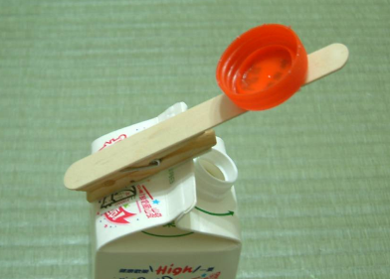
利用空瓶、衣夾、冰棒棍、瓶蓋自製環保投石器,利用投石器上的曬衣夾(如右圖) 當手向下壓時,曬衣夾上的彈簧受力,放手後,彈簧反彈的彈力(回復力)將冰棒棍上瓶蓋裡的乒乓球丟出。

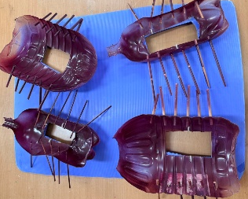
遊戲方法:
選擇一台投石器，由關主發給5顆乒乓球，利用手中的投石器將乒乓球連續發射並擊中羅馬軍船 (如右圖中間有洞)，球順利滾進洞裡即是過關。

回到科學發現的起點:
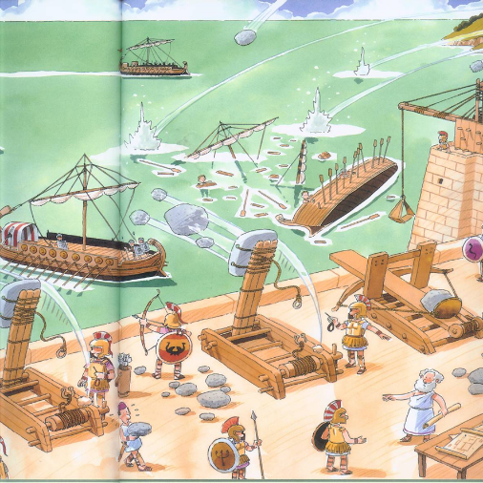
羅馬與敘拉古之戰
在西元前 214 年至 212 年的敘拉古圍城戰中，古羅馬共和國的強大軍隊與希臘城邦敘拉古展開了一場長達兩年的對決。這場戰役不僅僅是地緣政治的對戰，在科學史上，它也是古代機械力學、幾何學與扭力工程學的最高峰對決。
當時，羅馬強大的海陸軍隊壓境，而敘拉古城內有一位科學巨人——阿基米德。他將純粹的幾何與力學理論轉化為致命的武器，在城牆上部署了大量的投石機，讓強大的羅馬軍隊受到毀滅性打擊。
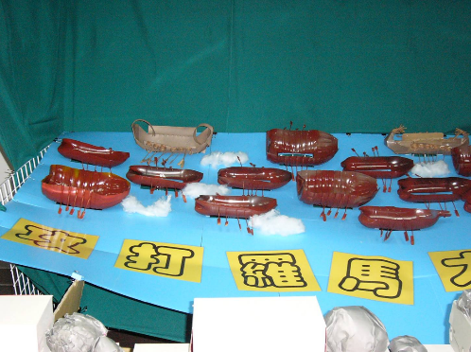
利用寶特瓶切半，噴上噴漆並插上木槳，模擬壓境的羅馬軍船，讓闖關的學生使用環保投石器、乒乓球攻打羅馬軍船，回到當年圍城之戰。
投石器的種類多元(扭力型、彈力型…)，當年阿基米德使用哪一款投石器已不可考，因此，我們使用最環保且容易製作的投石器進行遊戲，藉由觀察乒乓球的飛行途徑，由闖關者自行調整出力的大小及該投擲哪艘軍船，感受阿基米德當年攻打羅馬大軍的情景。

